الجمهورية الجزائرية الديمقراطية الشعبية
وزارة التربية الوطنية السنة الدراسية: 2023/2024
متوسطة سلامي موسى المستوى: رابعة متوسط
اختبار الفصل الثاني في مادة العلوم الفيزيائية المدة: ساعة و نصف

الجزء الأول (12نقطة)
التمرين الاول (6 نقاط):

نعلق كرية B غير مشحونة ( مصنوعة من البولستير و مغلفة بالألمنيوم ) بخيط من الحرير إلى حامل
عازل ( الوثيقة 1 )
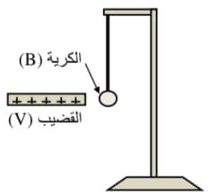
نقرب من الكرية B قضيبا زجاجيا مشحونا V

- صف ما يحدث للكرية B مع التفسير .

- حدد طريقة تكهرب كل من القضيب الزجاجي و الكرية B .

نعتبر الكرية B مهملة الكتلة
- حدد القوى المؤثرة عليها ثم مثلها كيفيا .

التمرين الثاني (6 نقاط):

نعلق جسما صلبا (s) كتلته m=600g بواسطة نابض (R) و نتركه ليصبح في حالة توازن
- أذكر القوى المؤثرة على الجسم (s) .
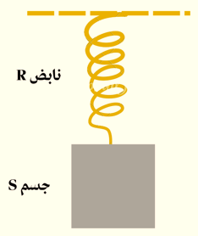
- أذكر شرطي توازن الجسم (s) .
- أحسب قيمة الثقل يعطى g= 10N/Kg ) )
- حدد خصائص كل قوة في الجدول التالي :
القوة | نقطة التأثير | الحامل | الجهة | الشدة
.......... | ................ | .............. | ................ | ............
......... | ................ | ................ | ................ | ............
- مثل القوى المؤثرة على الجسم (s) بإستعمال سلم رسم3N 1Cm
- مثل الفعلين المتبادلين بين الجسم و النابض .

الجزء الثاني (8 نقاط ):
الوضعية الادماجية (8 نقاط ) :

نظرا للأزمة المالية التي يعاني منها والد محمد . أضطر إلى شراء ثلاجة و سخان مائي مستعملين و أعلمه البائع بوجود عيب في كل جهاز .
- عيب الثلاجة : يتمثل في تعرض مستعملها لصعقة كهربائية عند لمس هيكلها المعدني أثناء التشغيل
- عيب الغسالة : يتمثل في إنسداد أنابيبه النحاسية نتيجة ترسب الكلس فيها .

- فسر سبب إصابة مستعمل الثلاجة بصعقة كهربائية .

- بين كيفية تصليح :
- عيب الثلاجة .
- عيب السخان المائي ( مدعما إجابتك بمعادلات كيميائية بالصيغتين )

- لماذا تصنع أنابيب السخان المائي من النحاس بدلا من الحديد أو الألمنيوم ؟

- بعد تصليح الخلل في الثلاجة قام محمد بتوصيلها بالمأخذ الكهربائي كما هو موضح في الوثيقة فلاحظ عدم إشتغالها .
- ما هو سبب عدم إشتغال الثلاجة ؟
- إقترح حلا تراه مناسبا لتشغيل الثلاجة .

- أعد رسم المخطط موضحا عليه التعديلات و الإضافات المناسبة .
